임베디드 시스템 실습

2016310936 우승민

초기 avd 설정하였을 때 kernel입니다.

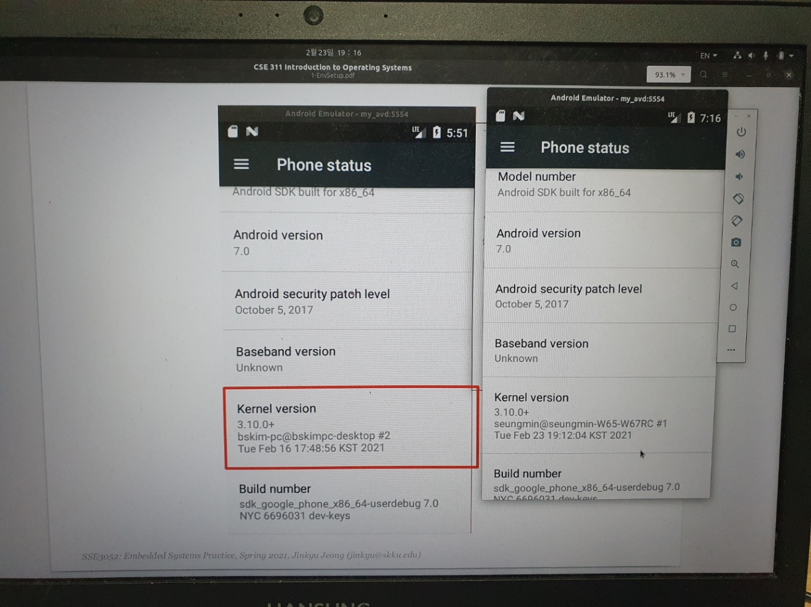이후 kernel등 환경 설정 변경 후 사진입니다.

이로써 ubuntu에서 android system 구동 환경 설정 완료하였습니다.